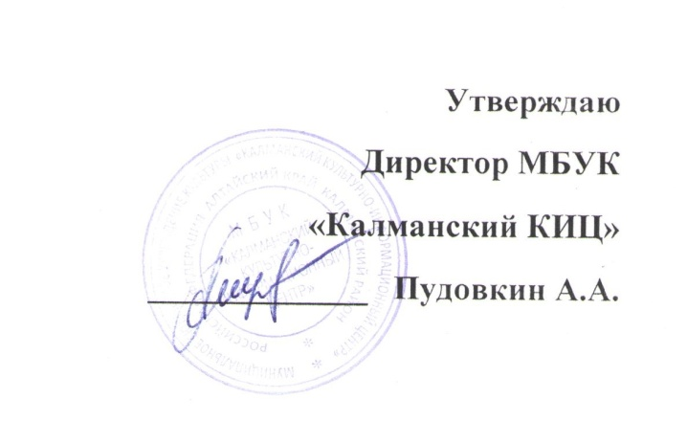

ПОЛОЖЕНИЕ

о районном фестивале художественного творчества

«Звезды на ладони»,  
к 60-летию первого полета человека в космос

**Учредители фестиваля:**

Комитет администрации Калманского района по культуре, делам молодежи и спорту.

МБУК « Калманский КИЦ».

**Организатор фестиваля:**

МБУК « Калманский КИЦ».

**Цели фестиваля:**

Фестиваль проводится в целях выявления и поддержки одаренных творческих людей и коллективов района, приумножения культурного потенциала, содействия росту творческих способностей и гармоничному становлению личности.

**Задачи фестиваля**:

Повышение роли самодеятельных коллективов народного творчества, приобщение к национальной художественной культуре народов России, сохранение ее традиций; создание высокохудожественного репертуара.

**Порядок проведения** районного фестиваля художественного творчества «Звезды на ладони», к 60-летию первого полета человека в космос

Фестиваль проводится в два этапа:

I этап – отборочный: на местах с 1 по 11 апреля 2021 проводятся концертные программы не более 60 минут (записи концертных программ присылаются на электронный адрес crdk.kalmanka@mail.ru или на флеш-носителе по адресу с.Калманка, ул.Ленина,7, методический кабинет).

II этап – заключительный **(18 апреля 2021 г. в 12.00** в Калманском РДК состоится концерт лауреатов фестиваля «Звезды на ладони»).

**Условия проведения**:

В фестивале могут принять участие коллективы и солисты независимо от ведомственной принадлежности и возраста участников.

Программа включает: 1 произведение для солистов, 1 произведение для дуэтов, 1 произведение для трио, 1 произведение для ансамблей, 1 произведение для творческих коллективов. **При составлении репертуара 1/3 часть концертной программы обязательно(!) должна соответствовать заявленной теме фестиваля.**

**Награждение:**

По результатам отборочного тура участники заключительного этапа фестиваля коллективы и солисты награждаются дипломами лауреата районного художественного творчества «Звезды на ладони», к 60-летию первого полета человека в космос

**Информационное сопровождение фестиваля:**

Информационное сопровождение фестиваля осуществляется посредством размещения информационных материалов на официальном сайте МБУК «Калманский КИЦ» http://library-kalmanka.edu22.info

**Справочные данные:**

Заявки на участие в фестивале принимаются по адресу: 659040, Калманский район, с. Калманка , ул. Ленина 7,

Справки по телефонам: (38551) 22-6-45 (e-mail:). crdk.kalmanka@mail.ru

**Анкета-заявка**

**на участие в** фестивале художественного творчества

«Звезды на ладони»,  
к 60-летию первого полета человека в космос

1.Село (поселок)____________________________________________

2. Учреждение, на базе которого работает коллектив (исполнитель) ________

__________________________________________________________________

3. ФИО участника (возраст солистов)_______________________________

__________________________________________________________________

4. Количество участников всего._________________________________

5. Руководитель коллектива (педагог исполнителя) ______________________

__________________________________________________________________

6. Конкурсный репертуар

|  |  |  |
| --- | --- | --- |
| №  п/п | репертуар |  |
| 1. | автор |  |
| Название |
| исполнитель |
| 2. | автор |  |
| название |
| исполнитель |
| 3. | автор |  |
| название |
| исполнитель |

***_______________ _______________***

*(дата) (подпись руководителя)*